**스마트문화앱테스트**

**평가지체크리스트**

**평가자료**

**-고객 취미 데이터 -**

수업명 : **자바(JAVA),스프링(Spring)기반 스마트웹&앱 콘텐츠 개발자 과정**

소프트웨어 개발 및 응용 과정

제출일 : 2022. 10. 07

작성자 :지성진

□프로젝트 개요

|  |  |  |
| --- | --- | --- |
| **구분** | **내용** | **비고** |
| **제목** | 고객 취미 데이터 페이지 제작 |  |
| **프로젝트**  **작성기간** | ~2022.10.18 |  |
| **조원 구성** | 지성진 |  |
| **프로젝트 내용** | 고객 취미 조사 페이지 화면 설계 |  |
| **주요기능** | 고객의 취미 데이터 수집 페이지 |  |
| 고객마다 다양한 취미 테이블 구현 |  |
|  |  |
| **학습내용** | 스프링 기반 웹 개발 |  |
| 자바스크립트 |  |
| CSS |  |
| HTML |  |

□최종 보고서

|  |  |  |
| --- | --- | --- |
| **구분** | **내용** | **비고** |
| **제목** | 고객 취미 데이터 페이지 제작 |  |
| **프로젝트 내용** | 고객의 취미 정보를 담은 테이블 페이지 종합 |  |
| **완료내용** | 테이블 구현 | 프로젝트  개요와 동일 |
| 웹 페이지 데이터베이스 연동 | 프로젝트  개요와 동일 |
|  | 프로젝트  개요와 동일 |
| **프로젝트 활동 후기** | | |
| **좋았던 점** | 데이터베이스 연동으로  고객과 취미를 나누어 다양하게  구현할 수 있었음 |  |
| **아쉬웠던 점 및**  **어려웠던 점** | DB 구현함에 있어 hobby가 여러 개라 연동하는데 어려움이 있었음 |  |
| 중복된 데이터 발생 문제 해결이 어려웠음 |  |
|  |  |
|  |  |
| **학습 효과** | 중복된 데이터를 없애고 조인을 할 수 있는 방법을 알게되었음 |  |

□프로젝트 세부 사항 분석 및 구조 설계

|  |  |  |  |
| --- | --- | --- | --- |
| **구분** | **주요 기능/구문** | **내용** | **입출력** |
| **1** | HTML | 웹 페이지 틀 제작 | X |
| **2** | CSS | 웹 디자인 | X |
| **3** | Spring | 웹 페이지 연동 | X |
| **4** | JavaScript | 기능 추가 | X |

□작성 과정, 실행결과

|  |  |  |
| --- | --- | --- |
| **구현 내용** | **결과** | **비고** |
| 고객 테이블 및 취미 테이블 연동 | O |  |

□실행결과

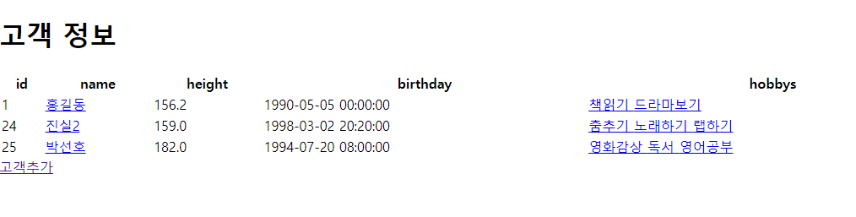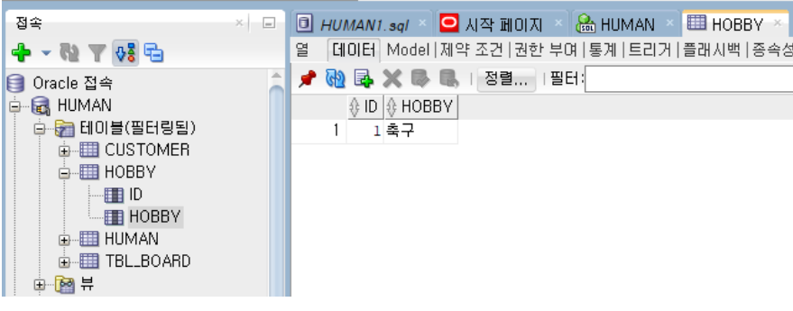

고객 정보와 hobby를 입력할 테이블 두개를 생성한다.

고객정보 (customer)

Id, name, height, birth, hobbys

Customer 테이블에서는

Id, name, height, birthday를 생성하고

Hobby 테이블에는 id, hobby를 생성한다.

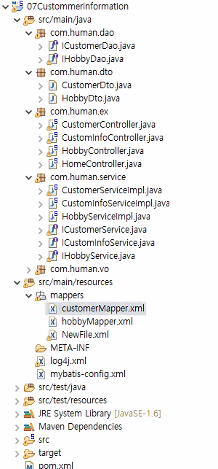

​

​

Mapper도 2개를 생성한다.

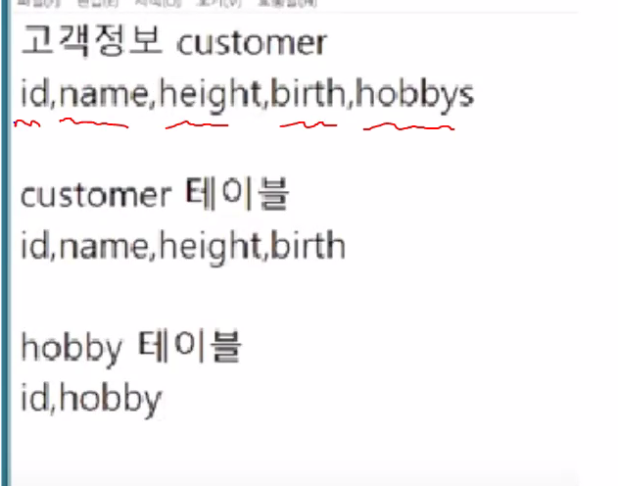

​

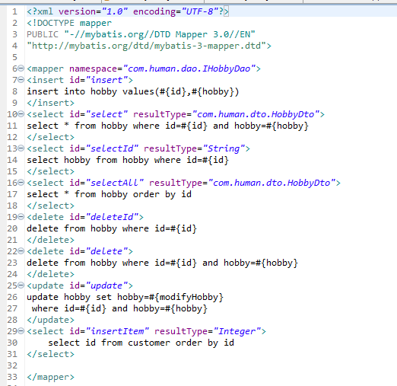

hobbymapper

​

아이디1번이 삭제되면 hobby 테이블1번도 다 삭제된다.

그래서 특정 아이디를 찾기 위해

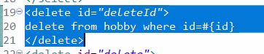

이 코드를 작성하고

​



한개만 지우려면 아이디,

hobby가 둘 다 있어야 하므로 이 코드를 작성한다.

​

​

​

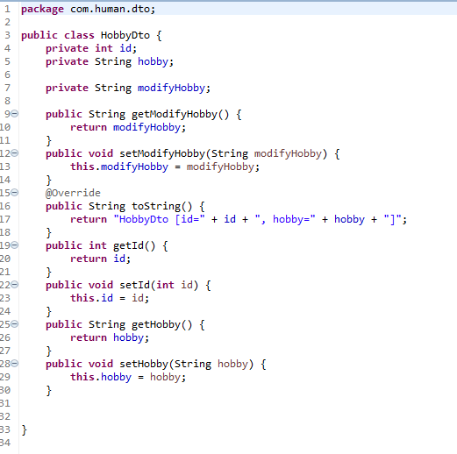

hobbydto

​

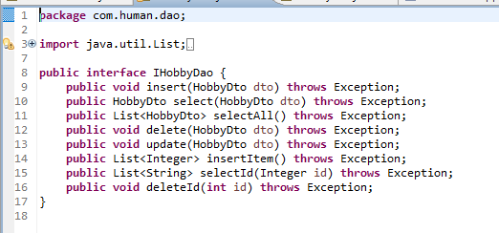

hobbydao

​

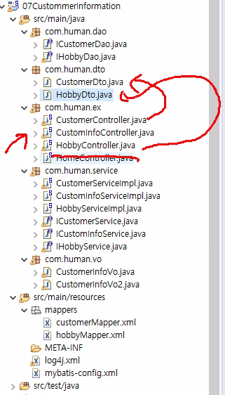

customer 관련 테이블은 customoer controller

둘 다 섞여있으면 info

서비스도 마찬가지로 각 특성 테이블로 묶는다.

​

Vo같은 경우는 확장을 위함

​

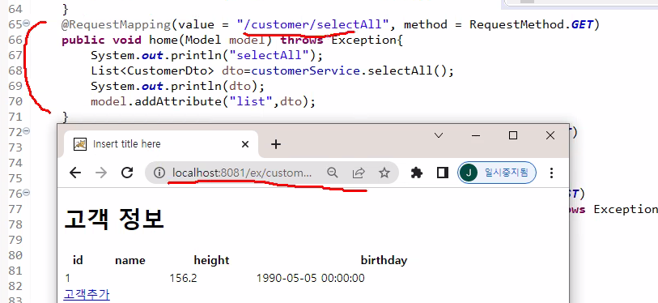

customer 테이블은 모든 데이터를 불러온다.

​

리턴값이 없음. 주소가 곧 jsp

​

​

​

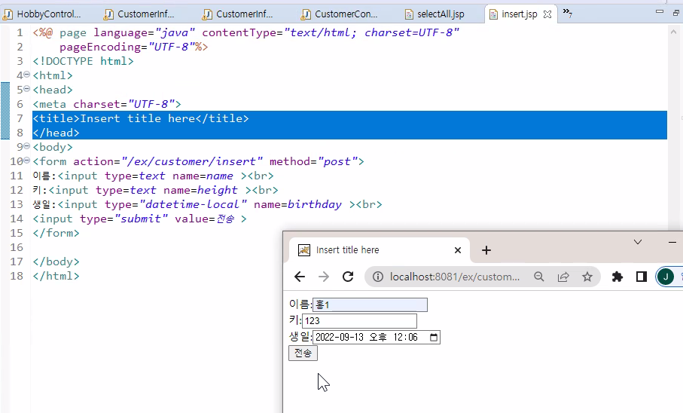

전송을 눌러 홍1이 들어간 걸 확인

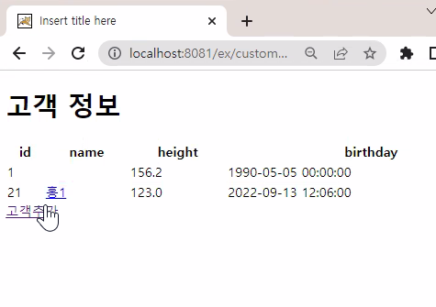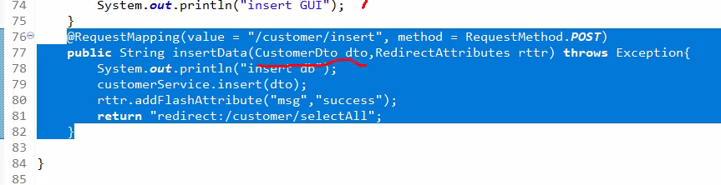

컨트롤러를 보면 dto에 데이터가 담긴다.

​

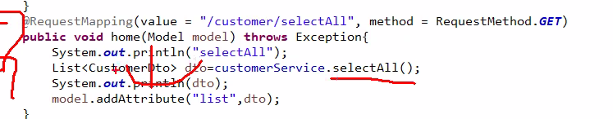

메세지와 석세스를 가지고 리다이랙트로 인해

컨트롤러의 셀렉트올을 찾아 간다.

​

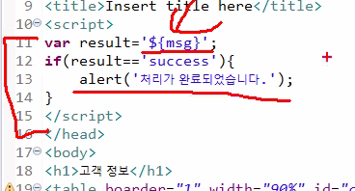

selectAll.jsp

컨트롤러의 셀렉트 올로 가서 처리가 완료되었다는 알람이 뜬다.

​

​

​

​

​

​

​

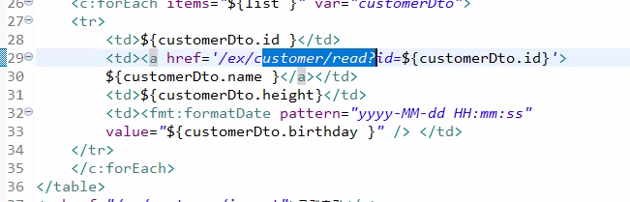

셀렉트올 jsp

​

​

​

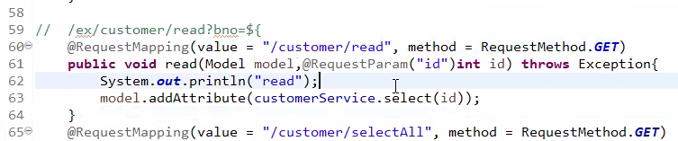

커스토머 컨트롤러

검색된 데이터가 자동으로 담기고 벨류만 넣으면

해당 클래스의 이름이 키값이 되어 (커스토머디티오) 전달하게 된다.



​

​

​

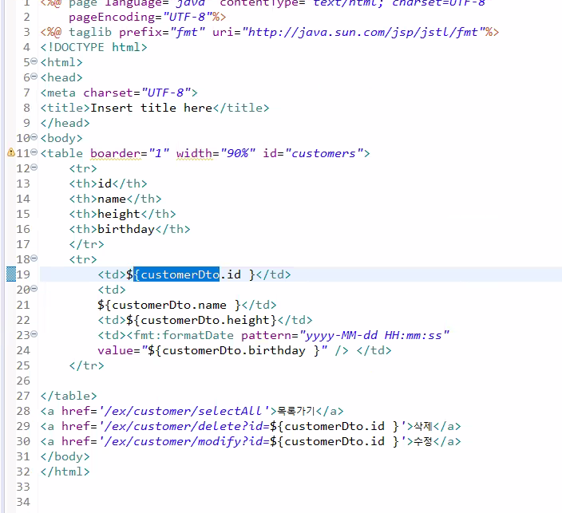

read jsp

​

​

​

삭제

​

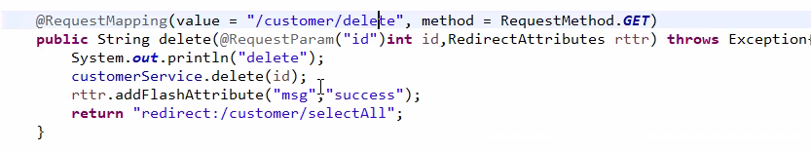

홈 컨트롤러의 딜리트.

셀렉트올로 리다이랙트.

지우고 나면 리스트로 간다

​

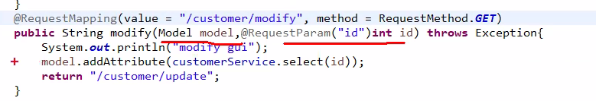

갯으로 아이디를 가져오고 모델에 담아온다.

​

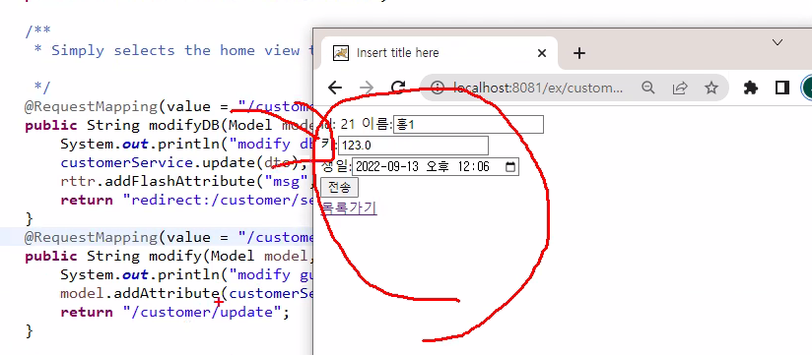

​

​

​

​

업데이트

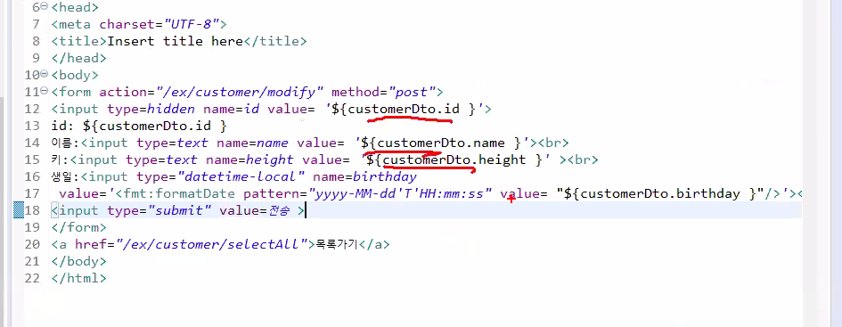

아이디는 변경 못함 (키값은 변경x)

포스트 방식으로 업데이트가 이루어진다.

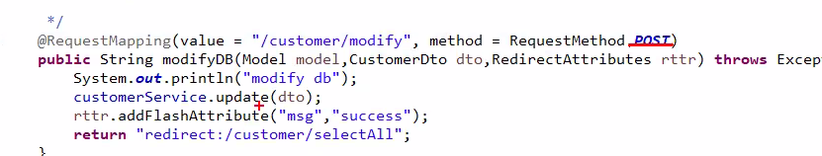

업데이트가 이루어져 성공 알람이 나오며 셀렉트올로 리다이랙트

​

​

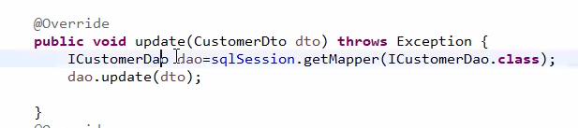

커스토머 컨트롤러

적용할 DB를 찾아 업데이트로 넘겨준다.

​

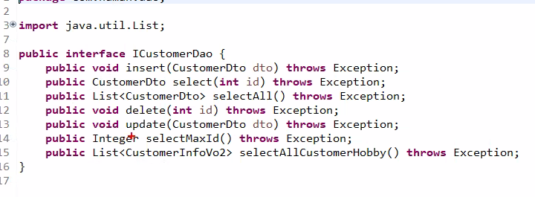

커스토머 dao

이것의 구현부는 커스토머매퍼에

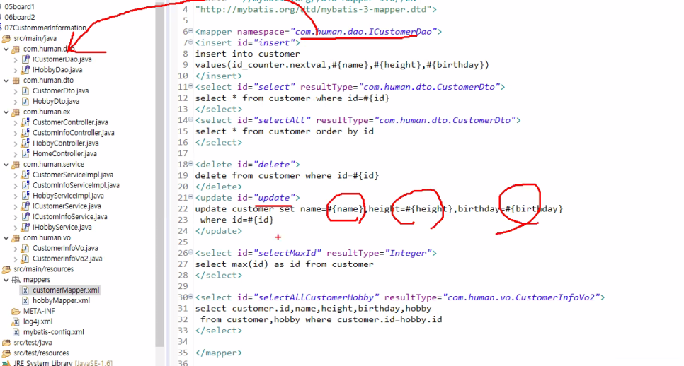

​

​

​

하비도 비슷하다,

​

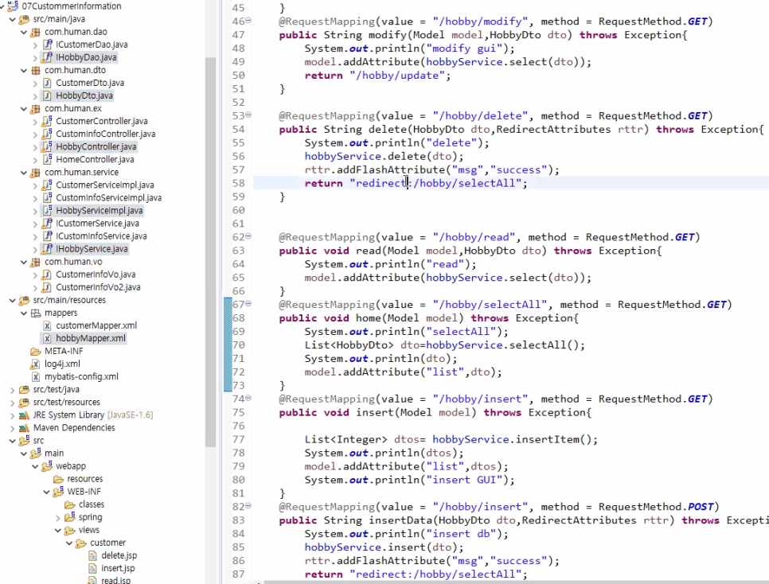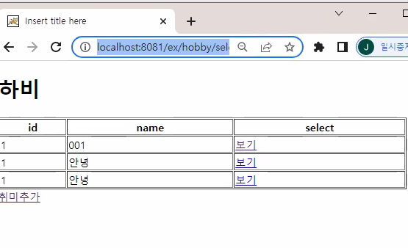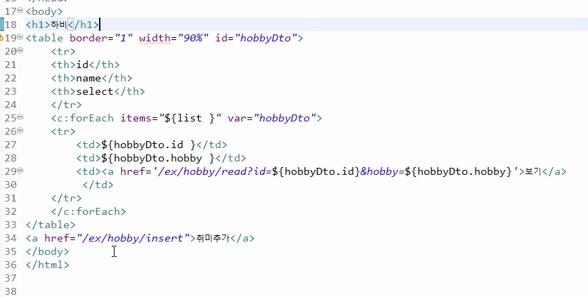

하비 셀렉트 올

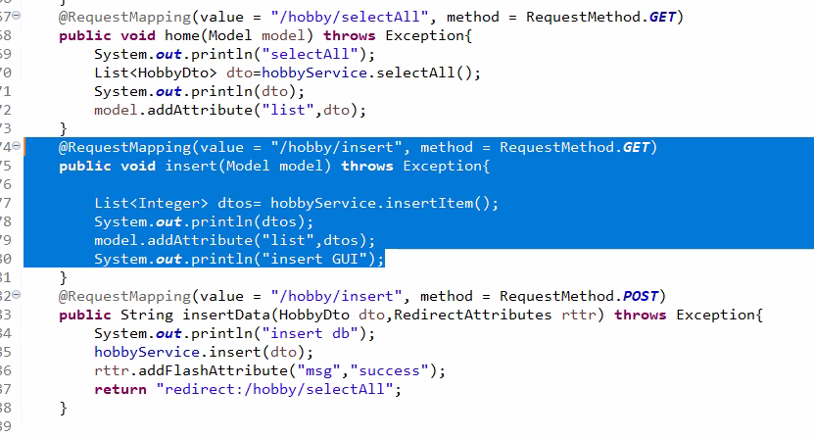

하비 컨트롤러

하비는 기존 고객이 연결되어있어야 한다.

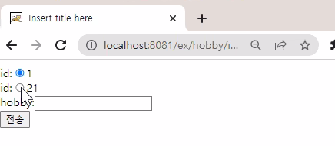

아이디 선택 후 하비 입력 후 전송하면 같은 id에 하비가 추가된다.

​

​

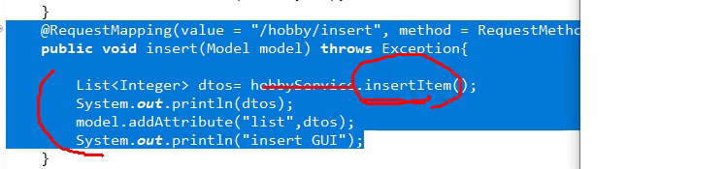

이미 들어있는 id 값에 추가로 더 들어가는 작업

​

​

​

​

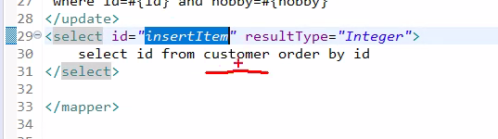

하비 맵퍼

같은 테이블만 가져올 수 있는 것이 아닌 외부 테이블도 가져올 수 있다.

하비테이블에서 커스토머 테이블에 있는 id를 선택하여 가져온다.

​

​

​

​

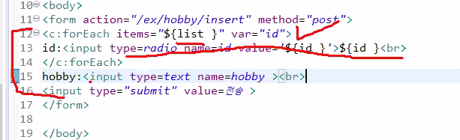

insert 하비

박스 체크하는 아이디의 값에 하비 추가 할 수 있다.

​

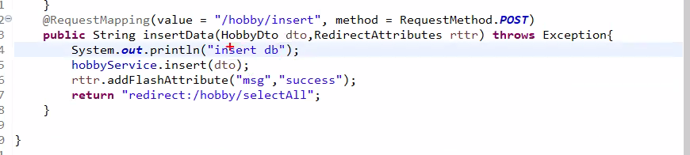

하비 컨트롤러

디티오에 담겨 저장. 인서트에 성공 메세지 뜨고

셀렉트 올로 가서 저장된 걸 확인

​

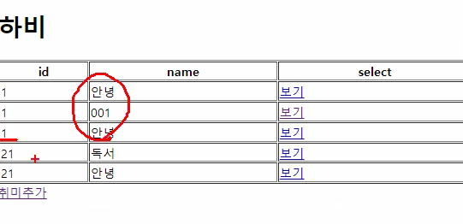

1번 유저는 하비가 3개

2번 유저는 하비가 2개가 된다.

​

​

* 프로그램과 디비 작업 주의할 첨

커밋 꼭 하기.

디벨로퍼나 sql+에서는 커밋을 꼭 해야 한다.

​

​

Custimerinfo (하비,id 테이블 두개)

​

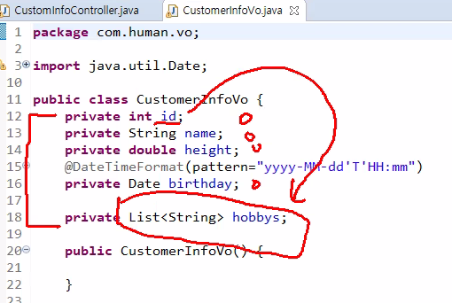

VO1

해당하는 id를 하비에 넣고 인포 VO가 리턴되고 있다.

한명의 유저의 여러개의 취미.

​

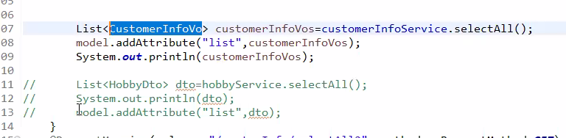

컨트롤러

​

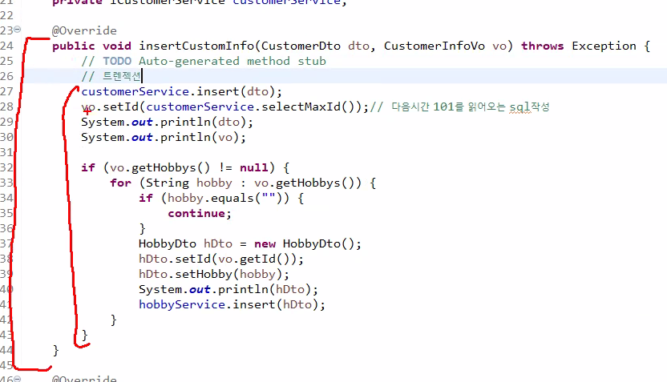

두개의 테이블을 조인한다.

연속적으로 (중간에 다른 작업을 하지 못하게 하는) 트랜잭션.

​

​

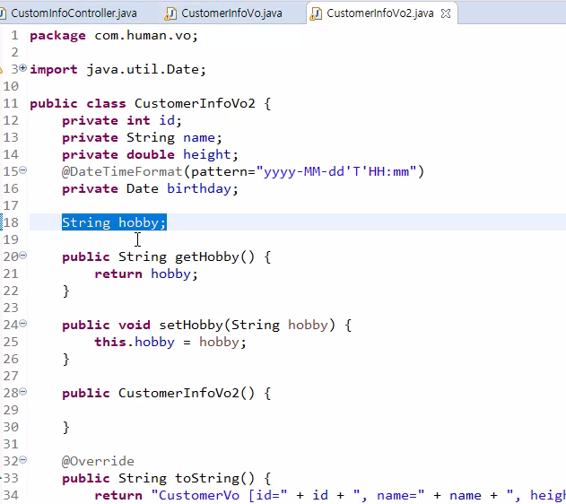

VO2

​

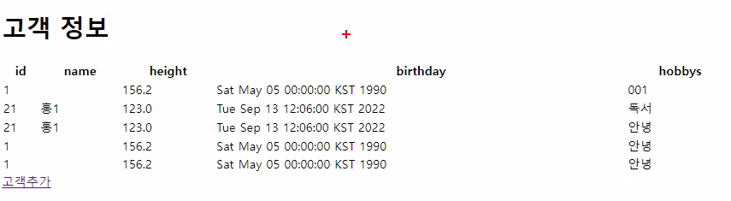

두 테이블을 조인하여 가져온 커스토머인포.

​

​

​

​

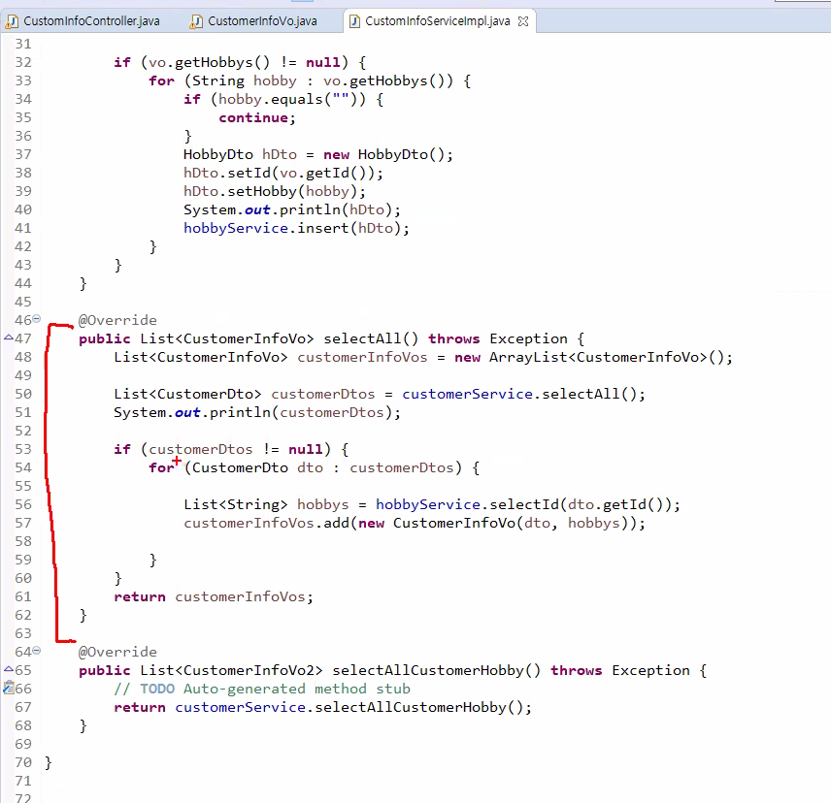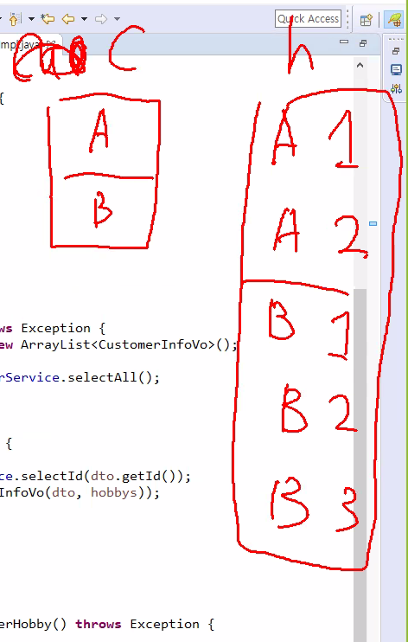

​

커스텀 테이블이 있고

그 안에 A,B 유저가 있다.

​

하비테이블에

A유저의 1번 하비,2번하비

B유저의 1번,2번,3번 하비

​

셀렉트 올(모든 고객 읽어오기)을 하였더니

커스텀 인포VO는 두개가 합쳐져 있기에

커스토머 디티오를 읽어 A,B를 가지고 온다.

(디티오에 두개 다 담김)

null이 아니면 반복하여 먼저 한명의 고객A를 읽어와

A의 하비를 찾고 하비 1,2가 하비 리스트에 담긴다.

​

그것을 이용하여 새로운 커스텀인포 데이타를 만들어

커스토머인포 Vo에 추가,생성한다.

이런식으로 B도 하며 반복한다.

​

​

​

​

​

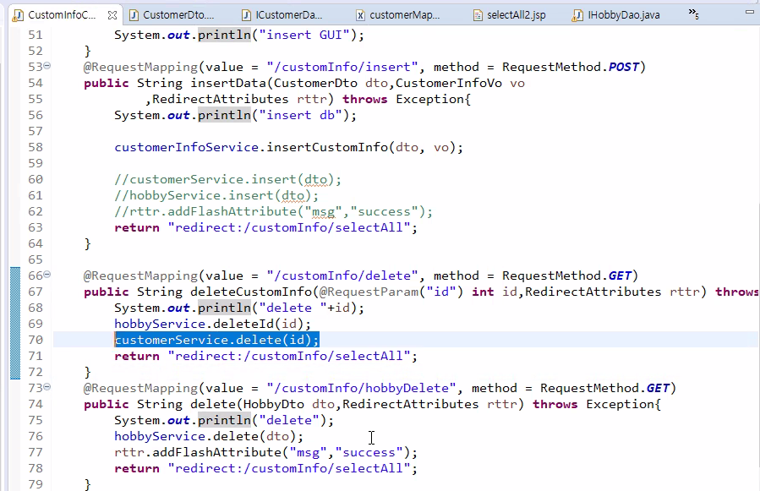

하비만 지우기 위해서는 하비 아이디랑 인포를 받는다.